Rakas päiväkirja!
1.8, maanantai aamu. Ensimmäinen työpäivä kesäloman jälkeen. Työpaikalla ei ole vielä muita, kävelen kirkkojärven rantaan. Otan kuvan. Veden pinta on tyven. Pilvien seasta näkyy pilkahdus ”vanhaa taivasta”.
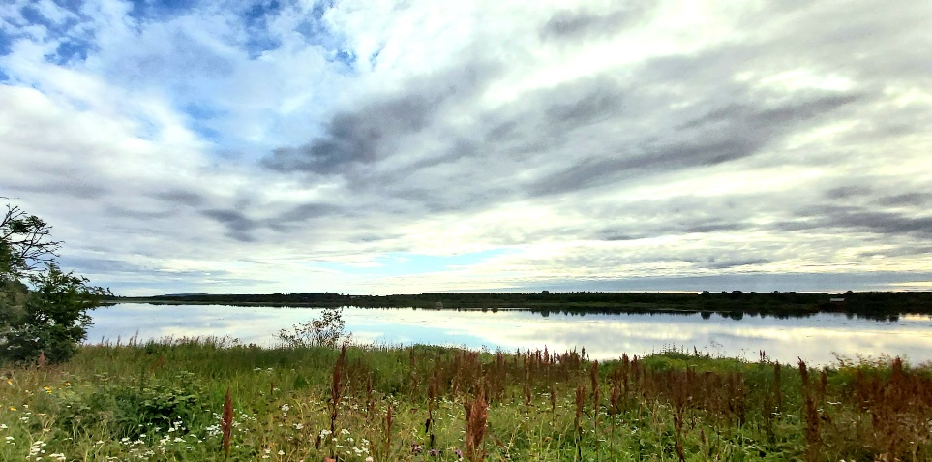
Mieli on rauhallinen. On hyvä olla tässä. Olen kiitollinen lomasta, jonka sain viettää ilman sen kummempia aikataulutuksia ja suorittamista. Olin omieni kanssa, niin kuin tapanani on sanoa, kotona kehittymässä
Nyt alkaa toisenlainen aika. Arki. Rutiinit. Poika viedään illalla opiskelemaan, toinen vuosi alkaa ammattikoulussa. Hänelle paikka on jo tuttu, ei tarvitse jännittää mitä tuleman pitää. Hyvä niin.
Töissä, vielä tosiaan rauhallista. Osa vielä lomalla tai viikkovapailla. Uusia työkavereita tulee muutama tässä alkusyksystä. Tuovat mukanaan tuulahduksen uutta näkemystä ja tekemistä meidän työyhteisöön ja seurakuntaan kaikkineen. Se on lysti.
Kun uusia kasvoja tulee se tarkoittaa, että jotkut lähtevät. Niin ovat tehneet. Kaikkea hyvää heille, elämän uusiin kokemuksiin. Jäljen jätitte minuun, kaikki omanlaisenne. Sydämessä on kiitollisuus.
Kävelen rannasta pois. Edessäni näen kirkon ristin, puiden yläpuolella. Olen siunattu, kun saan tehdä työtä ristin juurella. Saan kohottaa katseeni ylös ja tiedän, etten ole yksin. Koskaan.
”Ei huomispäivän teitä voi kukaan aavistaa. On joskus kyyneleitä ja joskus naurattaa. On yksi, joka pysyy kaiken ymmärtää Jeesus aina vierellemme jää!”
Ensi sunnuntaina saamme siunata koulutielle ekaluokan aloittavat lapset, tuon ristin juurella, kotikirkossamme. Kodeissa arki muuttuu, kun lapsi lähtee kouluun. Se on ihanaa aikaa, seurata oman pienen kasvua koululaiseksi. Olkaa lastenne tukena ja turvana, te aikuiset. Matka jolle lapsenne lähtevät on pitkä, eikä aina niin ruusuinen. Teitä tarvitaan, olkaa läsnä, rakastakaa.
Siunausta, just sulle. Voi hyvin.
Elina Poikkijärvi

